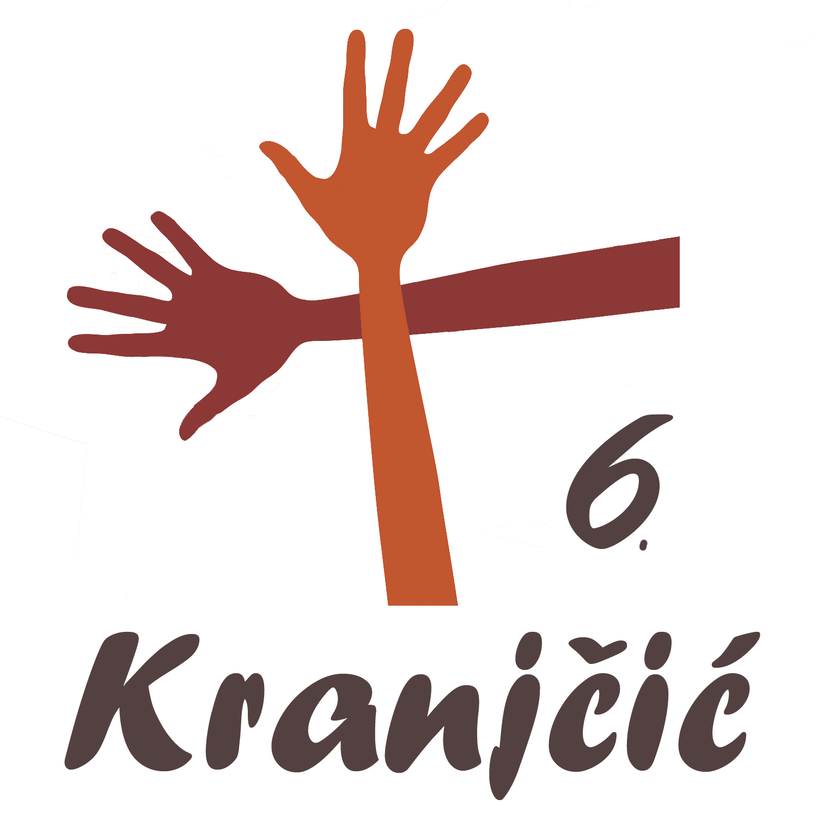
6. Susret hrvatskoga dječjega
duhovnoga stvaralaštva „Stjepan Kranjčić”

Likovni natječaj
e-adresa: djecji@kranjcic.hr
www.djecji.kranjcic.hr

Obrazac ispisati i zalijepiti na poleđinu likovnoga rada.
Svi su podatci obvezni i moraju se podudarati s podatcima na prijavnici poslanoj elektroničkom poštom!
Obrazac ispisati na papir formata A4.
Ne mijenjati postavke unosa.

NASLOV RADA / MOTIV
LIKOVNA TEHNIKA
RAZRED | 1. 2. 3. 4. 5. 6. 7. 8. (Obrisati nepotrebno.)
ZAPORKA | (Riječ pisana velikim tiskanim slovima.) | (Peteroznamenkasti broj.)

Napomene:
- Likovni rad mora biti na papiru iz likovne mape.
- Nakon ispisivanja obrasca ništa ne rezati, nego ga cijeloga zalijepiti na rad.

